Zlatá zpráva ze světového poháru v kuši

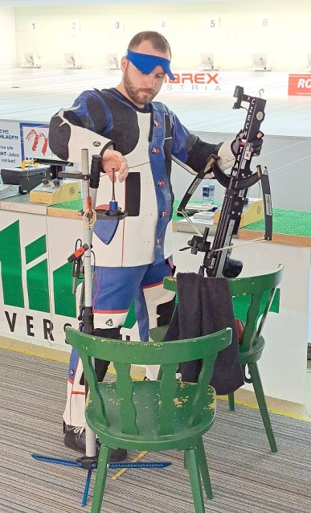
Na světovém poháru ve střelbě ze sportovních kuší konaného v Innsbrucku ve dnech 8.-10.6.2023 dosáhl fantastického výsledku Jakub Novák z SSK Sezemice, který zvítězil výborným nástřelem 395 bodů a vybojoval tak pro Českou republiku první historické zlato ve Světovém poháru a zároveň vytvořil nový český rekord. Ve druhém závodě SP to bohužel s výkonem 389 bodů na medaili nestačilo a obsadil neoblíbené 4. místo. Chuť si ale zpravil v rámci doprovodného závodu Austria Open, kde opět porazil celou světovou špičku a zvítězil jak v základním závodě výkonem 391 bodů, tak i v následném finálovém rozstřelu.
Dařilo se i v mixu, kde Jakuba doplnila Alžběta Dlabková z SSK Hradec Králové – Třebeš. Velice kvalitním týmovým výkonem 576 bodů, což je zároveň nový český rekord, obsadili 8. místo.
Alžbětě se dařilo především v druhém závodě SP, kde v osobním rekordu 375 bodů obsadila 13. místo a své soupeřky ze středu pole měla na dosah. V prvním závodě obsadila 14. příčku.
Matador střelby z kuše Jiří Materna z SSK Žďár nad Sázavou obsadil v rámci SP 20. a 19. místo. Dařilo se mu hlavně v Austria Open v kategorii seniorů, kde se probojoval do finále a tam nakonec obsadil krásné 5. místo.
Naopak na své první velké akci v kuši sbíral zkušenosti mladý Ondřej Zaplatílek z SSK Slatina Brno. Atmosféru velkého závodu zvládl výborně a závody SP zakončil na 32. a 38. místě. V Austria Open se dokonce probojoval v kategorii juniorů do 23 let do finále, kde bral nakonec 8. místo.
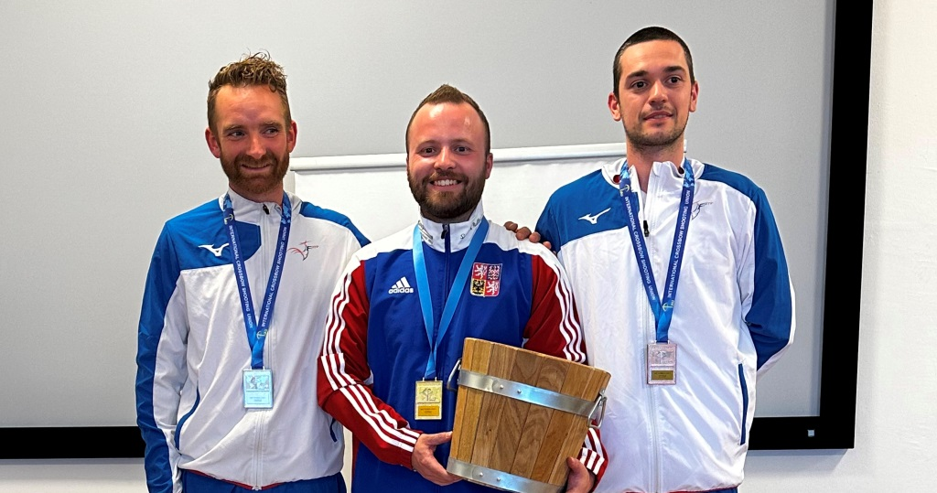
Všem účastníkům blahopřeji k výsledkům a vzorné reprezentaci ČR.
Za střelbu z kuší
Stanislav Hlaváček

